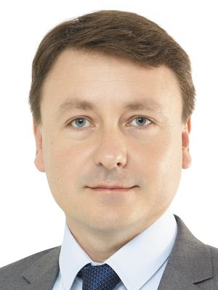 | Васильченко Дмитрий Михайлович  Родился 25 января 1984 года в Севастополе  Женат, воспитывает дочь  Образование высшее:  СевНТУ «Учет и аудит»  РАНХиГС «Государственное и муниципальное управление»  Профессиональная переподготовка:  АНО ДПО СУЦБИМП  «Специалист в области физической культуры и спорта»  «Оказание первой (доврачебной) помощи пострадавшим при участии в спортивных соревнованиях, (на спортивных площадках)»  с 2006 года по 2010 год – служба в вооружённых силах;  с 2010 индивидуальный предприниматель;  с 2016 года - Депутат совета Качинского ВМО;  с 2014 года по 2018 год – Руководитель исполнительного комитета Качинского местного отделения СРО ВПП «Единая Россия»;  с 2019 года - Заместитель председателя Совета Качинского муниципального округа  С июня 2024 г. – ВрИО главы Качинского муниципального округа, исполняющий полномочия председателя Совета, глава местной администрации  Член регионального политического Совета СРО ВПП «Единая Россия»;  Секретарь первичного отделения партии №187 Нахимовского местного отделения СРО ВПП «Единая Россия»;  Член общественного совета партийного проекта «Городская среда»;  Председатель территориального общественного самоуправления ТОС «Успешный» на территории Качинского ВМО;  Руководитель фракции «Единая Россия» в Совете Качинского ВМО;  Награжден памятной медалью Президента Российской Федерации «За бескорыстный вклад в организацию Общероссийской акции взаимопомощи «Мы вместе»
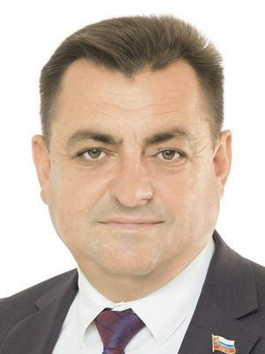 | Герасим Николай Михайлович  Родился 11 марта 1971 года в г Херсоне  Женат, четверо детей  Образование высшее  2017 г окончил МЭИ (Москва), направление «Государственное и муниципальное управление»  2021 г – Севастопольский государственный университет, направление «Юриспруденция» Магистр  Дополнительное образование – Российский экономический университет им Г. В. Плеханова, квалификация «муниципальное управление»  1989 г –2014 гг – служба в Вооруженных силах РФ  с 2014 года - Депутат совета Качинского ВМО;  В 2014 г – избран на должность Председателя Совета Качинского муниципального округа  С октября 2014 г по июнь 2024г. – глава Качинского муниципального округа, исполняющий полномочия председателя Совета, глава местной администрации  Член регионального политического Совета СРО ВПП «Единая Россия»;  Имеет многочисленные награды и знаки отличия Награжден благодарственным письмом Президента Российской Федерации, почётной грамотой правительства Севастополя
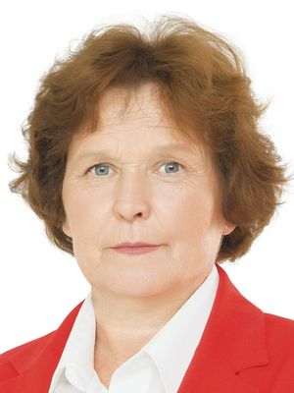 | Беляева Ирина Николаевна  Родилась 21 октября 1959 года в с Боржигонтай Читинской области  Замужем, двое детей  Образование высшее Севастопольский приборостроительный институт, «автоматика и управление в технических системах»  1977–2000 гг – Севастопольский приборостроительный завод «Парус»  2012–2015 гг – ГБУК г Севастополя «ЦБС для взрослых», филиал No 36, библиотекарь  С 2015 г – ГКУ «СГКЦСО», социальный работник с Вишневое
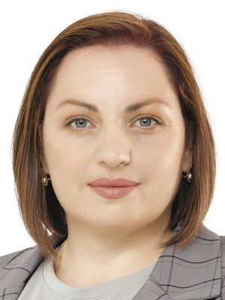 | Каракашева Надежда Экремовна  Родилась 24 июня 1981 года в г Фергане УзССР  Замужем, трое детей  Образование среднее специальное: медицинское училище им. Ж. Дерюгиной; высшее педагогическое: ТНУ им В И Вернадского  2000–2004 гг – больница No 4 г Севастополя  2004–2013 гг – СГПБ  2013–2014 гг – ВМКГ 1 472 МО РФ  С 2018 г по настоящее время – ООО «Клиника Бонус»
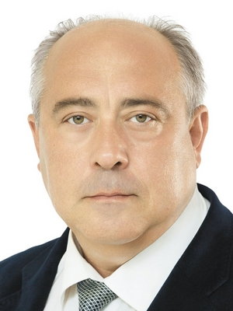 | Клюев Владимир Валентинович  Родился 26 августа 1969 года в Харькове.  Женат, двое детей̆.  Образование высшее. Львовское высшее военно-политическое училище. Ленинградский областной̆ университет им. А. С. Пушкина. Севастопольский̆ национальный̆ университет ядерной̆ физики, энергетики и промышленности. Всемирная академия наук комплексной̆ безопасности (Курский̆ филиал).  Военный̆ университет Министерства обороны РФ (повышение квалификации). Военная академия Ракетных войск стратегического назначения им. Петра Великого (профессиональная переподготовка).1990–1999 г. – служба в Вооруженных силах РФ.  1999–2007 гг. – начальник Качинского дома офицеров авиации ЧФ.  2007–2010 гг. – начальник музея, начальник экспозиционного отдела музея Черноморского флота.  2010–2017 гг. – начальник Севастопольского дома офицеров флота. Заведующий̆ музеем Черноморского флота
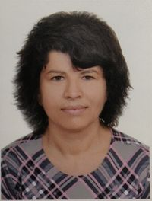 | Натяжко Ольга Михайловна
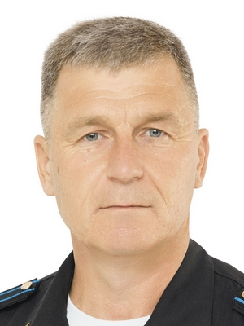 | Степанов Анатолий Евгеньевич  Родился 26 декабря 1967 года в г. Петропавловске-Камчатском.  Женат, двое детей.  Образование высшее.  1990 г. – Оренбургское высшее военное авиационное училище летчиков им. И. С. Полбина по специальности «командная тактическая авиация».  2001 г. – Военно-морская академия им. Н. Г. Кузнецова, квалификация «военное и административное управление», специалист.  С 1986 по настоящее время – служба в Вооруженных силах РФ.
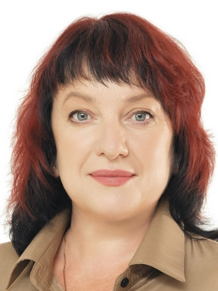 | Токма Наталия Витальевна  Родилась 5 ноября 1969 года в г. Ярославле.  Замужем, есть сын.  Образование среднее специальное (при техникуме УПК) – продавец непродовольственных товаров.  1998–2004 гг. – ЧП «Тиссма».  С 2004 г. по настоящее время – индивидуальный предприниматель розничной торговли в с. Орловка.

